<帮助文档>
科学计算器:
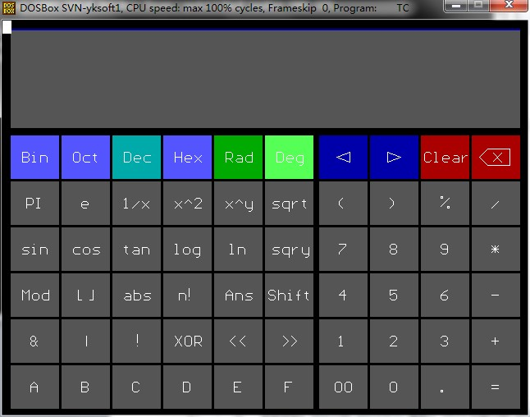
进制转换
角度/弧度转换
表达式区
结果显示区

Clear: 清屏 / clear the screen
Backspace: 退格 / backspace
PI , e: 数字π,e / number π,e
1/x:计算倒数 / reciprocal
x^2: 计算平方 / square
x^y: 计算x的y次方 / power x^y
sqrt: 开平方 / extraction of a square root
sqry: 开y次方 / extraction of a root
sin, cos, tan: 计算正弦Sine / 计算余弦Cosine /计算正切Tangent
(shifit按下)asin, acos, atan: 计算反正弦/ 计算反余弦/ 计算反正切
log, ln: 以10 为底的对数logarithm of 10 /以e为底的对数 logarithm of e
mod: 取余module
abs: 取绝对值absolute number
n!: 阶乘运算factorial
ans: 取出上次计算答案/get the answer of the last time
shift: 改变功能键/change the function of the buttons.
& | ! XOR << >> :(二进制)且运算conjunction/或运算disjunction/取反运算 negation/抑或运算exclusive or/左移left shift/右移right shift

